Project 7/8
Merel van der Leeden (1103194)
Hannah Saunders (1093894)
Corné Noorlander (1054564)
Fabio Wolthuis (1093379)
Tom Heijmans
RDW test centrum Lelystand
13/02/2026
SDC omschrijving
Inhoud
Self Driving Challenge 2
Omschrijving 2
Track 2
Changelog 3

Self Driving Challenge

Omschrijving
De self driving challenge wordt georganiseerd door het RDW. De self driving challenge bestaat uit een parkour dat verschillende obstakels bevat. Het parkour bestaat uit een track met verschillende verkeersituaties.
Deze verkeersituatie zijn:
- Binnen de witte lijnen rijden.
- Het veilig inhalen van een stilstaand voertuig.
- Het stoppen voor een zebra pad als iemand wilt oversteken.
- Het lezen van verkeersborden.
  - Een stop bord
  - Meerdere snelheidsboden.
  - Richtingsborden.
- Het stoppen voor een stoplicht.
- Het oversteken van een kruispunt.
- Het volgen van navigatie.
Wij doen mee aan de gesloten challenge, dat betekend dat wij al een volledige werkende kart hebben gekregen. Het enige dat wij moeten/mogen doen is de software schrijven voor de kart. Wij mogen niets aanpassen aan de hardware van de kart. Het doel van de challenge is om zo snel mogelijk dit parkour af te leggen.

Track
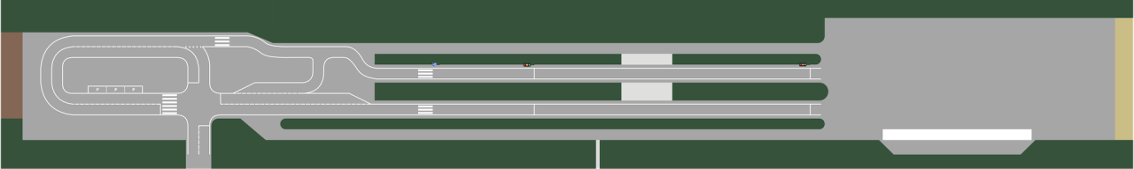

Changelog
Datum | Versie | Persoon | Aangepast
13/2 | 1 | Merel | Bestand aangemaakt + track toegevoegd

